Экзамен по ПМ.06 «Сопровождение информационных систем»  
Билет № 5

1. Диаграмма Use-Case

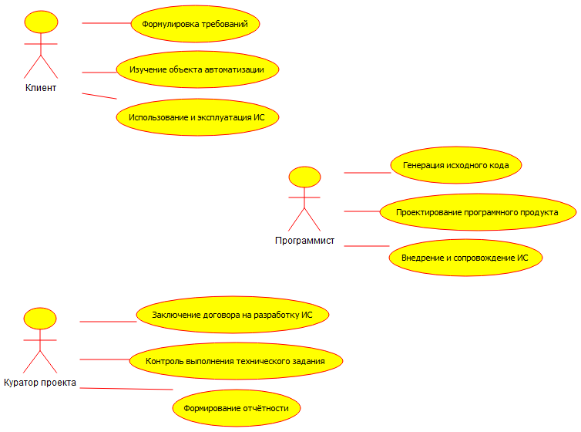

1. База данных «Software product»

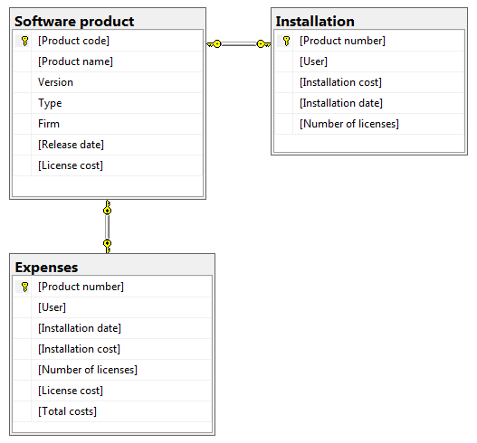

Таблица «Software product»

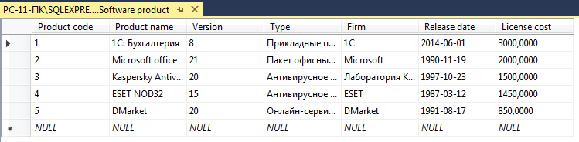

Таблица «Installation»

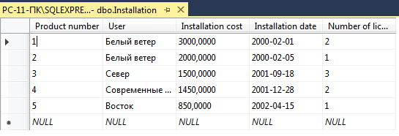

Таблица «Expenses»

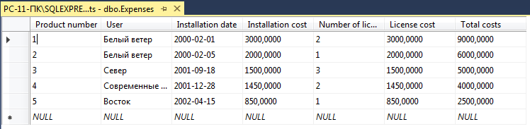

1. WPF-приложение

